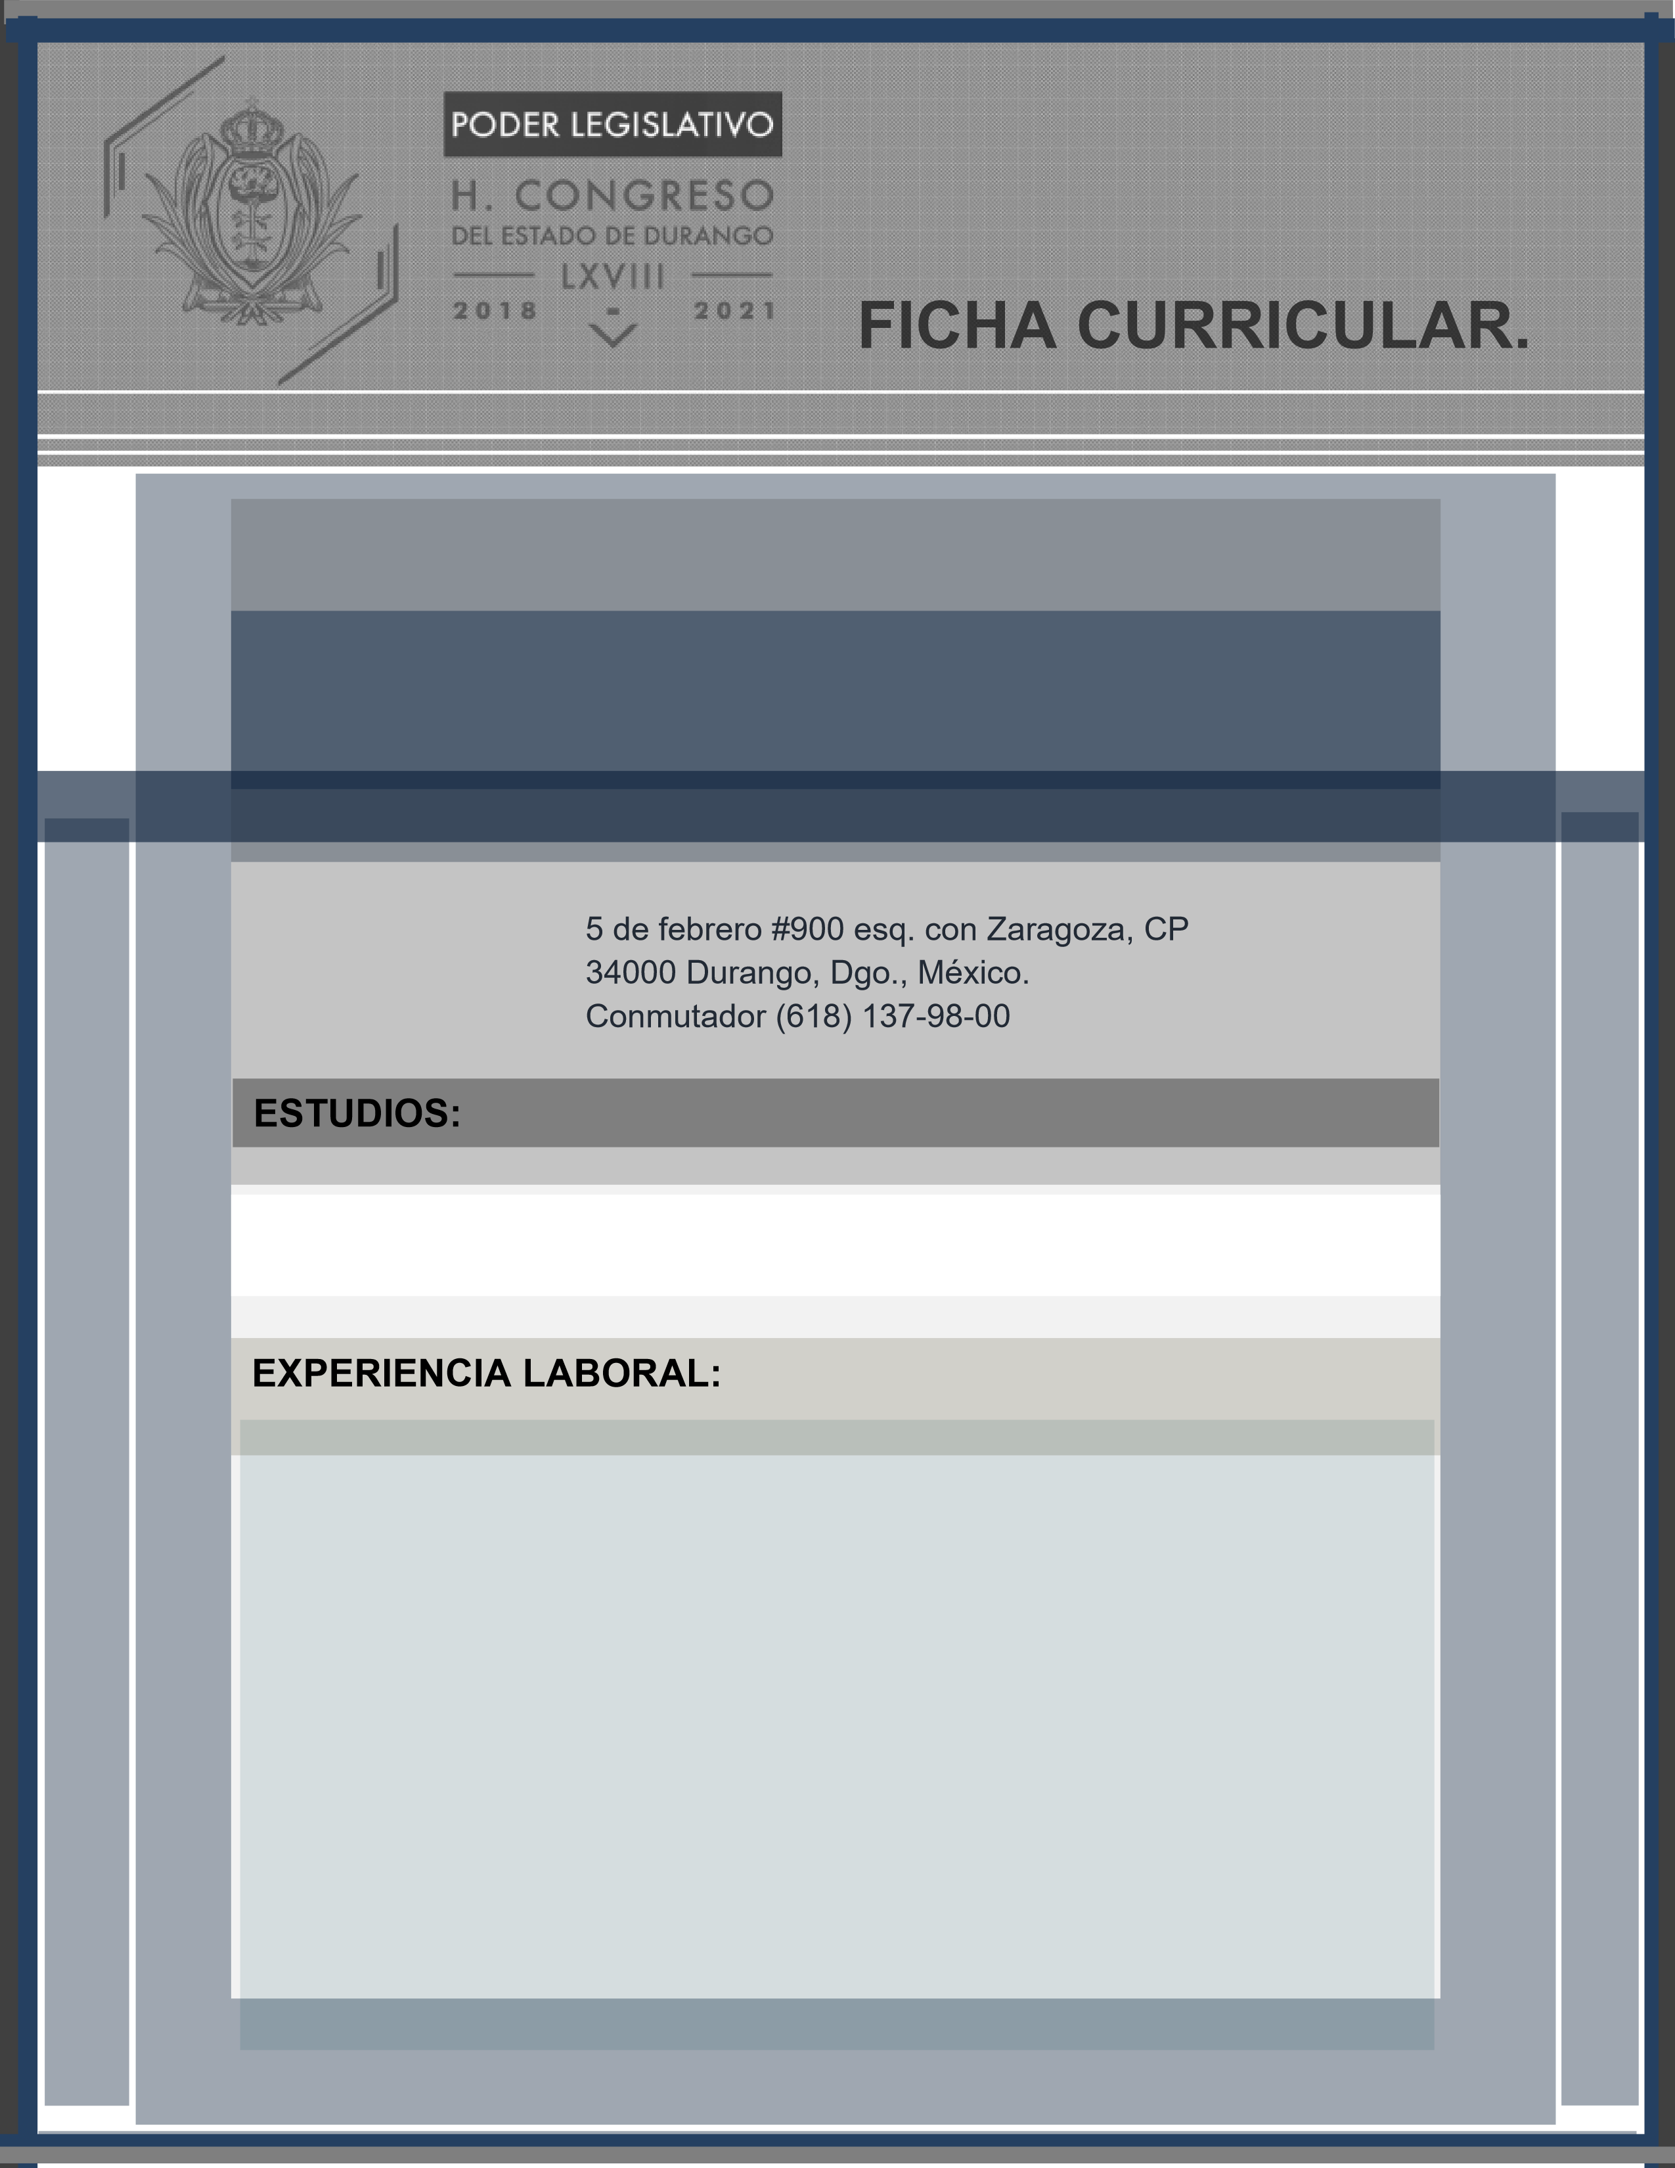

LICENCIADO EN INFORMATICA

* DESARROLLADOR DE SISTEMAS EN LA SECRETARIA DE EDUCACION PUBLICA DE DURANGO
* ENCARGADO DE PREPRENSA EN EL DIARIO DE DURANGO
* AUXILIAR DE SISTEMAS EDITORIALES EN EL DIARIO DE DURANGO
* DOCENTE EN COMPUTACIÓN EN EL INSTITUTO SUPERIOR DE SEGURIDAD PÚBLICA DEL ESTADO DE DURANGO
* JEFE EN TURNO EN SISTEMAS OPERATIVOS EN INEGI

**JOSE JUAN GARCIA ESPINOSA**

**DIRECTOR DE INFORMÁTICA Y TELECOMUNICACIONES**